MINISTERUL EDUCAȚIEI, CULTURII ȘI CERCETĂRII AL REPUBLICII MOLDOVA
Universitatea Tehnică a Moldovei
Facultatea Calculatoare, Informatică și Microelectronică
Departamentul Informatică și Ingineria Sistemelor
Crearea unei mașini virtuale și instalarea sistemului de operare. Setare BIOS
Raport la lucrarea de laborator Nr.2
la cursul „Sisteme de operare"
Student: Cucerescu Liviu, grupa IA-241
Coordonator: Rotaru Lilia

WChișinău, 2026
Cuprins
INTRODUCERE 3
1 NOȚIUNI TEORETICE ȘI INSTRUMENTE UTILIZATE 4
1.1 Virtualizarea 4
1.2 Oracle VirtualBox 4
1.3 BIOS și UEFI 4
1.4 Kali Linux 4
2 CREAREA ȘI CONFIGURAREA MAȘINII VIRTUALE 5
2.1 Crearea mașinii virtuale 5
2.2 Instalarea sistemului de operare 6
2.3 Setări BIOS/UEFI și ordinea de boot 6
3 RULAREA PROGRAMULUI DIN LUCRAREA DE LABORATOR 1 7
3.1 Clonarea depozitului 7
3.2 Rularea aplicației 7
CONCLUZII 9

INTRODUCERE
Virtualizarea permite rularea mai multor sisteme de operare pe același calculator fizic, fiecare într-un mediu izolat, cu propriul set de resurse logice: procesor, memorie RAM, spațiu de stocare și placă de rețea. Datorită ei, un sistem de operare poate fi instalat, testat și configurat fără riscul de a afecta sistemul gazdă, ceea ce o face utilă în învățare, dezvoltare și testare.
Scopul lucrării este formarea competențelor practice de configurare a unei mașini virtuale, de instalare a unui sistem de operare și de efectuare a setărilor BIOS/UEFI. Obiectivele includ familiarizarea cu conceptele de virtualizare, configurarea mașinii virtuale într-un software dedicat, înțelegerea procesului de instalare a sistemului de operare și lucrul cu resurse hardware simulate.
Pentru realizarea lucrării a fost folosit Oracle VirtualBox, în care a fost creată o mașină virtuală cu distribuția Kali Linux, instalată de pe o imagine ISO. În sistemul instalat a fost clonat depozitul GitHub al lucrării de laborator 1, iar aplicația „Our Timer App", scrisă în Python, a fost rulată cu succes, ceea ce confirmă funcționarea mediului.
Lucrarea este structurată în patru capitole. Capitolul 1 conține noțiunile teoretice și instrumentele folosite. Capitolul 2 descrie crearea mașinii virtuale și configurarea ei. Capitolul 3 prezintă rularea programului din lucrarea de laborator 1. Capitolul 4 conține răspunsurile la întrebările de verificare.

1 NOȚIUNI TEORETICE ȘI INSTRUMENTE UTILIZATE

1.1 Virtualizarea
Virtualizarea este furnizarea unui set de resurse de calcul, abstracte de implementarea hardware, cu izolare logică între procesele care rulează pe aceeași resursă fizică. Sistemul de operare gazdă sau hipervizorul gestionează distribuirea resurselor către sistemele invitate. Abordările de virtualizare se împart în software (traducerea dinamică, paravirtualizarea) și hardware, bazată pe tehnologii precum Intel VT-x și AMD-V.
Virtualizarea hardware oferă performanță mai bună, securitate sporită prin izolarea completă a mașinilor virtuale și independența sistemului invitat față de arhitectura gazdei. În setările mașinii create în această lucrare apar accelerările „Nested Paging" și „KVM Paravirtualization", folosite de VirtualBox pentru a îmbunătăți performanța.

1.2 Oracle VirtualBox
VirtualBox este un software gratuit de virtualizare, care permite crearea și gestionarea mașinilor virtuale prin interfața grafică VirtualBox Manager. Pentru fiecare mașină se configurează numele, tipul sistemului de operare, memoria RAM, numărul de procesoare, discul virtual și unitatea optică în care se montează imaginea ISO. Alte soluții similare sunt VMware Workstation și Microsoft Hyper-V.

1.3 BIOS și UEFI
BIOS (Basic Input/Output System) este programul stocat în memoria permanentă a plăcii de bază, care testează componentele la pornire (POST), inițializează hardware-ul și transferă controlul către încărcătorul sistemului de operare. UEFI este succesorul modern al BIOS-ului: are interfață grafică, suportă discuri mari prin schema GPT, pornește mai rapid și oferă securitate sporită prin Secure Boot, păstrând un mod de compatibilitate (CSM) cu sistemele vechi. Prin meniul BIOS/UEFI se configurează data și ora, ordinea de boot și dispozitivele hardware active.

1.4 Kali Linux
Kali Linux este o distribuție GNU/Linux bazată pe Debian, care include un set larg de instrumente și un mediu grafic gata de utilizare. A fost aleasă pentru că se instalează simplu dintr-o imagine ISO și are Python 3 și Git disponibile, necesare pentru rularea aplicației din lucrarea de laborator 1.

2 CREAREA ȘI CONFIGURAREA MAȘINII VIRTUALE

2.1 Crearea mașinii virtuale
În VirtualBox Manager a fost creată o mașină nouă cu butonul „New". Au fost parcurși următorii pași: introducerea numelui mașinii („Kali"), selectarea imaginii ISO a distribuției Kali Linux, alegerea tipului și versiunii sistemului de operare (Ubuntu, 64 de biți), alocarea resurselor hardware (memorie RAM, procesoare) și crearea unui disc virtual. Rezultatul este afișat în figura 2.1, iar parametrii mașinii sunt prezentați în tabelul 2.1.
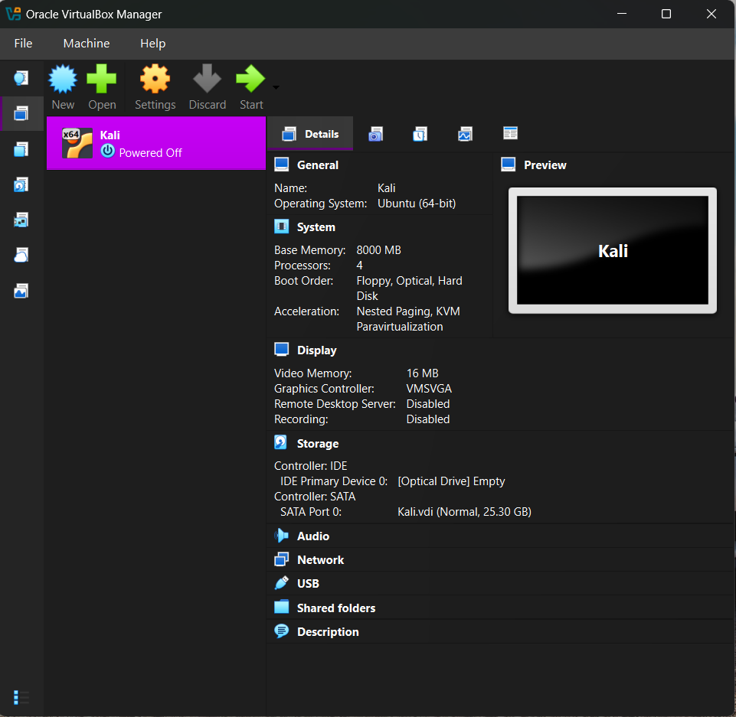
Fig. 2.1. Mașina virtuală „Kali" în VirtualBox Manager
Tabelul 2.1 - Parametrii mașinii virtuale
Parametru | Valoare
Nume | Kali
Sistem de operare (tip) | Ubuntu (64-bit)
Memorie RAM | 8000 MB
Procesoare | 4
Ordinea de boot | Floppy, Optical, Hard Disk
Accelerare | Nested Paging, KVM Paravirtualization
Memorie video | 16 MB
Controler grafic | VMSVGA
Controler IDE | Unitate optică (imaginea ISO montată pentru instalare)
Controler SATA | Kali.vdi (Normal, 25,30 GB)

Pentru instalare, imaginea ISO a fost montată în unitatea optică virtuală, de pe care mașina a pornit. În figura 2.1 unitatea optică apare goală („Empty"), deoarece imaginea a fost scoasă după finalizarea instalării și sistemul pornește de pe discul virtual.

2.2 Instalarea sistemului de operare
După pornirea mașinii de pe imaginea ISO a fost lansat programul de instalare Kali Linux. Instalarea a inclus etapele de bază: selectarea limbii și a fusului orar, configurarea tastaturii, crearea contului de utilizator, partiționarea discului și instalarea sistemului pe discul virtual Kali.vdi. După finalizare, imaginea ISO a fost scoasă, iar mașina a fost repornită pentru prima pornire a sistemului instalat, cu mediul grafic al distribuției (figura 3.1).

2.3 Setări BIOS/UEFI și ordinea de boot
Ordinea de boot stabilește dispozitivele din care firmware-ul încearcă, pe rând, să încarce sistemul de operare. Pentru mașina creată, ordinea este: Floppy, Optical, Hard Disk (tabelul 2.1). Unitatea optică precedă discul, de aceea la prima pornire s-a încărcat programul de instalare de pe imaginea ISO. După instalare, imaginea a fost scoasă din unitate, iar firmware-ul a trecut la următorul dispozitiv din listă, discul virtual, de pe care pornește sistemul instalat.

3 RULAREA PROGRAMULUI DIN LUCRAREA DE LABORATOR 1

3.1 Clonarea depozitului
Programul din lucrarea de laborator 1 se află într-un depozit GitHub, în ramura „grupa-3". După instalarea sistemului, depozitul a fost clonat în mașina virtuală, iar ramura de lucru a fost selectată cu comanda git checkout. Comenzile folosite în terminal sunt prezentate mai jos:
git clone https://github.com/LaurUTM/sisteme-de-operare.git
cd sisteme-de-operare
git checkout grupa-3
python3 main.py

Depozitul se află la adresa https://github.com/LaurUTM/sisteme-de-operare/tree/grupa-3. Mesajul „Your branch is up to date with 'origin/grupa-3'" confirmă că ramura locală este sincronizată cu cea de pe GitHub.

3.2 Rularea aplicației
Aplicația a fost lansată cu comanda python3 main.py. S-a deschis fereastra „Our Timer App", cu compartimentele „Two Phase Timer" și „Timer Lab", ora curentă în antet și cele două faze implicite: „Preparation" (40 de minute) și „Action" (5 minute). Rezultatul este prezentat în figura 3.1.
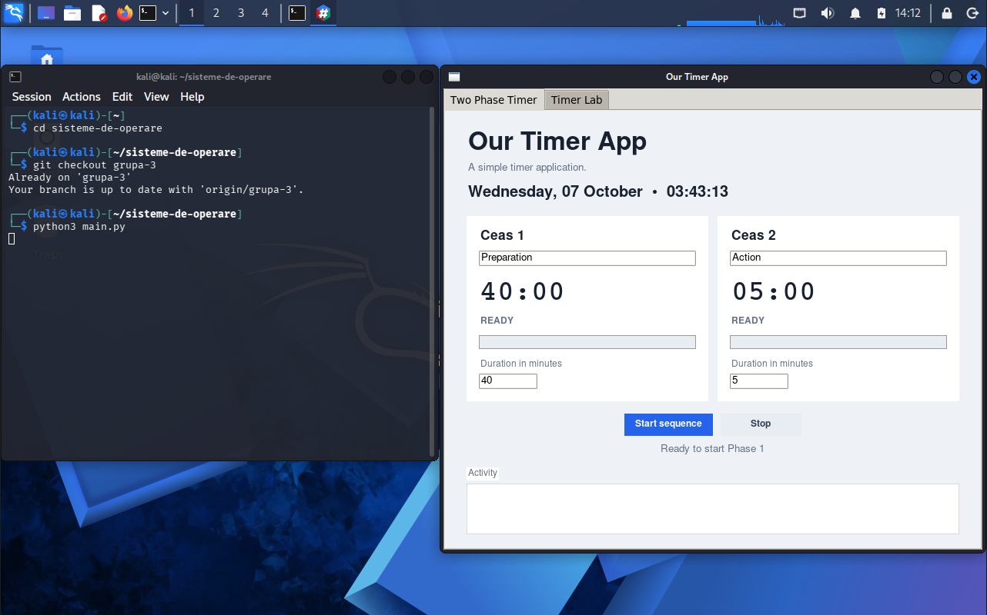
Fig. 3.1. Aplicația „Our Timer App" rulată în Kali Linux
Deschiderea ferestrei fără erori arată că mediul virtual este configurat corect: interpretorul Python 3 și biblioteca grafică Tkinter sunt disponibile, iar aplicația cu timere rulează în același mod ca pe sistemul gazdă.

CONCLUZII
În cadrul lucrării a fost creată în Oracle VirtualBox o mașină virtuală cu 8 GB de memorie RAM, 4 procesoare și un disc virtual de 25,30 GB, pe care a fost instalat sistemul Kali Linux dintr-o imagine ISO.
Au fost studiate conceptele de virtualizare, rolul BIOS/UEFI și importanța ordinii de boot: la instalare sistemul pornește de pe imaginea ISO, iar după instalare – de pe discul virtual.
Programul din lucrarea de laborator 1 a fost descărcat din depozitul GitHub, ramura „grupa-3", și rulat cu succes în sistemul instalat, ceea ce confirmă că mediul virtual este configurat corect și poate fi folosit pentru dezvoltare și testare.

